РЕШЕНИЕ
о Концепции гармонизации национальных систем организации воздушного движения государств - участников Содружества Независимых Государств

Совет глав государств Содружества Независимых Государств

решил:

1. Утвердить Концепцию гармонизации национальных систем организации воздушного движения государств - участников Содружества Независимых Государств (прилагается), представленную Межгосударственным авиационным комитетом.
2. Правительствам государств - участников Содружества Независимых Государств при осуществлении государственного регулирования и подготовке национальных законодательных актов в области воздушного транспорта, использования воздушного пространства и управления воздушным движением учитывать положения указанной Концепции.
3. Настоящее Решение вступает в силу с даты его подписания.

Совершено в городе Ялте 19 сентября 2003 года в одном подлинном экземпляре на русском языке. Подлинный экземпляр хранится в Исполнительном комитете Содружества Независимых Государств, который направит каждому государству, подписавшему настоящее Решение, его заверенную копию.

За Азербайджанскую Республику |  | За Республику Молдова
Премьер-министр
−−−− |  | В.Воронин
 |  | с оговоркой
За Республику Армения |  | За Российскую Федерацию
Р.Кочарян |  | В.Путин
За Республику Беларусь |  | За Республику Таджикистан
А.Лукашенко |  | Э.Рахмон
За Грузию |  | За Туркменистан
Э.Шеварднадзе
За Республику Казахстан |  | За Республику Узбекистан
Н.Назарбаев |  | И.Каримов
За Кыргызскую Республику |  | За Украину
А.Акаев |  | Л.Кучма

Утверждена

Решением Совета глав государств Содружества Независимых Государств о Концепции гармонизации национальных систем организации воздушного движения государств - участников Содружества Независимых Государств

от 19 сентября 2003 года

КОНЦЕПЦИЯ
гармонизации национальных систем организации
воздушного движения государств - участников
Содружества Независимых Государств

Перечень сокращений

А/С | - режим работы ВРЛ
ВВС | - Военно-воздушные силы
ВП | - воздушное пространство
ВРЛ | - вторичный радиолокатор
ВС | - воздушное судно
ГА | - Гражданская авиация
ГЛОНАСС | - Глобальная навигационная спутниковая система
ГосНИИ | - Государственный научно-исследовательский институт
ГС | - Государственная служба
ГУ | - Главное управление
Евроконтроль | - Европейская организация по безопасности аэронавигации
ЕК ГА | - Европейская конференция гражданской авиации
ИВП | - использование воздушного пространства
ИКАО | - Международная организация гражданской авиации
ИСЗ | - искусственный спутник Земли
ИСО | - Международная ассоциация по стандартизации
МАК | - Межгосударственный авиационный комитет
МО | - Министерство обороны
МАС | - Международная аэронавигационная служба
ОПВД | - организация потоков воздушного движения
ОрВД | - организация воздушного движения
ОВД | - обслуживание воздушного движения
ПВО | - противовоздушная оборона
ПВП | - правила визуальных полетов
ПЗ-90 | - параметры Земли
ППП | - правила полетов по приборам
ПРЛ | - первичный радиолокатор
РЛС | - радиолокационная станция
РПИ | - район полетной информации
СК-42 | - система координат 1942 года
СК-95 | - система координат 1995 года
СНГ | - Содружество Независимых Государств
УВД | - управление воздушным движением
ADS | - автоматическое зависимое наблюдение
AMSS | - воздушная подвижная спутниковая служба
ATN | - сеть авиационной электросвязи
CNS/ATM | - система связи, навигации, наблюдения/организации воздушного движения
Doc. | - документ ИКАО
EATCHIP | - программа унификации и интеграции Европейских систем УВД
ILS | - система захода на посадку по приборам
FANS | - Специальный комитет ИКАО по будущим аэронавигационным системам
GATE | - Группа по организации воздушного движения в восточной части Европейского региона ИКАО
GNSS | - глобальная навигационная спутниковая система
GPS | - глобальная система определения местоположения
LTEP | - группа юридических и технических экспертов ИКАО
OSI | - взаимосвязь открытых систем
PANS | - Правила аэронавигационного обслуживания
RNAV | - зональная навигация
RVSM | - сокращенный минимум вертикального эшелонирования
S | - режим работы ВРЛ
SARPS | - стандарты и рекомендуемая практика ИКАО
WGS-84 | - Всемирная геодезическая система координат 1984 года.

Общие положения

1. В соответствии с Чикагской Конвенцией и Стратегией Европейской конференции гражданской авиации процесс "гармонизации" определяется как обеспечение максимальной степени однородности регулирующих правил, стандартов, процедур и операционных характеристик с целью упрощения процесса взаимодействия национальных аэронавигационных систем, основу которых составляют системы организации воздушного движения, в интересах обеспечения целесообразной "прозрачности границ" для международной аэронавигации, повышения безопасности полетов и качества обслуживания воздушного движения.
2. Процесс гармонизации является начальным этапом "интеграции" национальных аэронавигационных систем (и прежде всего систем ОрВД) на базе внедрения перспективной концепции связи, навигации, наблюдения/организации воздушного движения ИКАО.
3. В течение последних 10-ти лет в государствах - участниках СНГ был проведен целый ряд национальных и межгосударственных мероприятий, направленных на решение проблем гармонизации национальных систем ОрВД и в перспективе - национальных аэронавигационных систем. Однако достигнутые результаты не дают основания считать, что проблема близка к разрешению. Основными причинами этого являются организационные и экономические факторы. Разработанные ранее проекты межгосударственных документов в этой области не содержали четко выраженных финансовых обязательств государств по их реализации, а также не затрагивали вопросы повышения эффективности взаимодействия с национальными органами управления военной авиацией.
4. Все государства - участники СНГ входят в Восточную часть Европейского региона ИКАО и, как члены международной организации гражданской авиации, обязаны стремиться к реализации стратегии ИКАО по гармонизации национальных систем ОрВД.
5. В странах Западной Европы, входящих в Европейскую Организацию по безопасности аэронавигации, в рамках Европейской Программы гармонизации и интеграции систем УВД, к 1998 г. завершен первый этап работ по гармонизации национальных аэронавигационных систем, и эти страны приступили к реализации второго этапа - интеграции.
6. Учитывая отставание некоторых государств - участников СНГ от западных стран в данном процессе и национальную значимость систем ОрВД, очевидна необходимость придания процессу гармонизации высокого государственного статуса и принятия государствами совместных усилий по гармонизации национальных систем организации воздушного движения.
7. Процесс гармонизации должен сопровождаться созданием необходимых условий для перехода государств к перспективным системам, определенным концепцией CNS/ATM ИКАО. В свете этого, содержание данного документа определяет:
- в краткосрочном плане - решение первоочередных задач гармонизации национальных систем ОрВД, как основы национальных аэронавигационных систем, в основном, на существующей в государствах - участниках СНГ технической базе;
- в стратегическом плане - создание условий для последующей интеграции систем в рамках единой Европейской системы - путем внедрения перспективной техники и технологии.

1. Цель и направления гармонизации национальных аэронавигационных систем* государств - участников снг

1.1. Основной целью гармонизации национальных аэронавигационных систем является повышение безопасности полетов гражданской и государственной авиации в воздушном пространстве государств - участников СНГ, повышение экономической и оборонной эффективности использования воздушного пространства этих государств и создание благоприятных условий для реализации стратегии ИКАО по интеграции европейской и мировой аэронавигационных систем.

1.2. В краткосрочном плане поставленная цель обеспечивается проведением мероприятий по следующим направлениям:
- приведение в соответствие национальных требований в области аэронавигации со Стандартами и Рекомендуемой практикой ИКАО;
- унификация нормативно-правовой базы, определяющей деятельность аэронавигационных систем государств - участников СНГ;
- повышение оперативности и качества координации мероприятий при планировании использования воздушного пространства и УВД;
- внедрение маршрутов зональной навигации, обеспечивающих устранение узких мест в пропускной способности международных воздушных трасс путем дооснащения соответствующих наземных органов УВД необходимыми техническими средствами контроля и управления;
- обеспечение полетов воздушных судов по международным воздушным трассам государств - участников СНГ путем дооснащения воздушных судов необходимыми техническими средствами;
- взаимное рациональное использование радиотехнических средств и систем, обеспечивающих перекрытие части территории двух или более соседних государств;
- организация совместных исследований и разработок, необходимых для осуществления процесса гармонизации;
- унификация программ и практики подготовки и повышения квалификации авиационного персонала, работающего в службах и органах ОрВД и летного состава, который выполняет полеты по международным трассам;
- обмен опытом создания на базе существующих органов ОрВД фрагментов национальных аэронавигационных систем.

1.3. В стратегическом плане на этапе гармонизации должны быть решены следующие проблемы:
- разработка единой технической архитектуры, определяющей функции и взаимосвязи национальных аэронавигационных систем и их элементов на базе использования перспективных международных стандартов;
- разработка и реализация перспективных национальных планов и программ по развитию систем в соответствии с рекомендуемой практикой ИКАО в области поэтапного перехода к региональным аэронавигационным системам;
- разработка совместных проектов, в том числе по внедрению методов обслуживания воздушного движения "от перрона до перрона" и "свободных полетов";
- проведение экономических исследований, направленных на минимизацию затрат государств по гармонизации национальных аэронавигационных систем и переходу к началу этапа их интеграции.

2. Первоочередные мероприятия по гармонизации аэронавигационных систем государств - участников снг

2.1. Приведение в соответствие национальных требований в области аэронавигации со стандартами ИКАО.
Национальные требования в области аэронавигации многих государств - участников СНГ значительно отличаются от Стандартов и Рекомендуемой практики ИКАО.
Наиболее принципиальные различия между Стандартами и Рекомендуемой практики ИКАО и национальными нормативами, принятыми в государствах - участниках СНГ, следующие:
- отсутствует классификация воздушного пространства, предусмотренная ИКАО и соответствующих ей видов обслуживания воздушного движения;
- используется различное распределение ответственности между экипажами ВС и диспетчерским составом, определяемое отличиями в видах обслуживания воздушного движения;
- применяются отличающиеся правила выполнения полетов (при маневрах на пересекающихся курсах, при отказе радиосвязи, при полетах в контролируемом воздушном пространстве, при полетах по ППП и ПВП);
- применяются различные нормативы и единицы измерения минимумов продольного и вертикального эшелонирования;
- используются различные формализованные сообщения при планировании ИВП и обслуживании воздушного движения при обеспечении повседневной деятельности государственной авиации и других, неавиационных, пользователей воздушного пространства;
- различаются требования, предъявляемые к полноте представления информации на аэронавигационных картах (публикуется только часть информации, влияющая на обеспечение безопасности полетов);
- не соответствуют требования, предъявляемые к точности опубликования координат радионавигационных средств и точек в районе аэродромов (точность координат соответствует 1 минуте и меньше используемой по рекомендации ИКАО на один порядок);
- не публикуются точки маршрутов зональной навигации, границ запретных зон, зон ограничений полетов и опасных зон.
Вследствие указанных различий системы ОрВД в некоторых государствах - участниках СНГ не обладают достаточной гибкостью к сезонным, недельным и суточным изменениям воздушного движения, они также неспособны к быстрому увеличению пропускной способности для удовлетворения ожидаемого роста воздушных перевозок.
Минимизация различий между национальными правилами ОрВД, стандартами и рекомендациями ИКАО должна быть достигнута путем принятия согласованных решений по унификации нормативных правовых документов на региональном уровне в рамках СНГ, с использованием процедур Совета по авиации и использованию воздушного пространства, Совета министров обороны государств - участников СНГ, МАК и Координационного Совета "Евразия", и на глобальном уровне - в рамках ИКАО, «Евроконтроля» и других международных организаций.

2.2. Унификация нормативно-правовой базы.
До 1991 года в государствах - участниках СНГ была единая по составу и содержанию нормативно-правовая база в области организации воздушного движения.
Впоследствии эти документы претерпели значительные изменения. Так, например, в ряде государств Содружества ответственность за планирование ИВП передана от органов МО органам гражданской авиации или органам государственного регулирования, в состав которых входят представители гражданской и военной авиации; в некоторых национальных системах ОрВД из состава оперативных органов исключены военные сектора, часть государств - участников СНГ в настоящее время переходит на футовую систему эшелонирования и т.п. Эти несоответствия затрудняют оперативное обеспечение полетов по международным воздушным трассам, что предопределяет необходимость гармонизации существующих нормативно-правовых документов в части положений, относящихся к взаимодействию государств при планировании и управлении полетами. Первым шагом в этом направлении должно стать согласование соответствующего перечня таких документов.
Необходимо также скоординировать усилия государств - участников СНГ на разработку соответствующей нормативно-правовой базы применительно к внедрению перспективной концепции CNS/ATM ИКАО.
В настоящее время признано, что перспективная глобальная система CNS/ATM отвечает положениям Чикагской Конвенции и другим принципам международного права, а имеющиеся некоторые проблемы в этой области связаны в основном с глобальной навигационной спутниковой системой, которая является ключевой в структуре всемирной аэронавигационной системы.
По поручению Совета ИКАО группой юридических и технических экспертов был разработан проект, в котором были продекларированы следующие правовые аспекты внедрения и применения GNSS, определяемые обязательным обеспечением: безопасности полетов международной гражданской авиации; всеобщей доступности, исключающей дискриминационные аспекты; непрерывности обслуживания; сохранения суверенитета государств; совместимости региональных договоренностей в части планирования и внедрения системы на глобальном уровне; сотрудничества государств и взаимопомощи, а также сертификации, ответственности за причиненный ущерб и финансовое обеспечение.
Все эти аспекты необходимо согласовать между государствами - участниками СНГ до их перехода из разряда проектов в разряд действующих документов.

2.3. Координация процессов планирования и управления воздушным движением в государствах - участниках СНГ.
Совершенствование координации процессов планирования и управления воздушным движением в государствах - участниках СНГ должно быть направлено на повышение эффективности использования воздушного пространства всеми пользователями, без ущемления их интересов. Государства должны стремиться обеспечить такую координацию в соответствии с рекомендациями ИКАО с тем, чтобы обеспечить реальный баланс интересов экономики и обороны государств.
В государствах - участниках СНГ в настоящее время применяются различные методы координации, при которых главенствующую роль занимают либо военные, либо гражданские ведомства, но в целом ни одно из них не дает возможности гибкого использования воздушного пространства и не в полной мере отвечает потребностям практики. Выделение значительной части воздушного пространства для военных целей ограничивает возможности для полетов гражданских воздушных судов по оптимальным маршрутам, а ограничение возможности выполнения полетов военной авиации приводит к снижению обороноспособности государства. Поэтому резервирование воздушного пространства на постоянной основе и ограничение полетов в его использовании другими пользователями должно быть сведено к минимуму.
В условиях ожидаемого роста интенсивности воздушного движения, и прежде всего международного, военно-гражданская координация процессов ОрВД в государствах - участниках СНГ должна быть улучшена не только на уровне национальных, но и на уровне межгосударственных органов, как это планируется в международной аэронавигационной службе "Восток".
Государства - участники СНГ должны стремиться к внедрению концепции гибкого использования воздушного пространства, предусматривающей, что национальное воздушное пространство является единым для повседневного удовлетворения потребностей гражданских и военных пользователей в соответствии с приоритетами, заложенными на высшем государственном уровне.
Реализация задачи организации использования воздушного пространства должна обеспечиваться на стратегическом, предтактическом и тактическом уровнях.
Внедрение концепции гибкого использования воздушного пространства позволит повысить эффективность функционирования национальных систем при различных изменениях воздушного движения, а также увеличить пропускную способность воздушного пространства, безопасность и регулярность полетов.

2.4. Внедрение маршрутов зональной навигации.
Существующая структура воздушных трасс государств - участников СНГ неоптимальна. Отклонения от ортодромии при полетах гражданских воздушных судов достигают 12 %, дополнительные требования при этом предъявляются к инфраструктуре наземных радиотехнических средств навигации. Внедрение маршрутов зональной навигации на территории государств - участников СНГ позволяют не только повысить экономическую эффективность воздушного движения, но также станет промежуточным этапом к реализации концепции "свободных полетов".

2.5. Устранение "узких мест" в пропускной способности воздушных трасс государств - участников СНГ.
Процесс гармонизации национальных аэронавигационных систем предусматривает устранение "узких мест" по пропускной способности на направлениях основных потоков воздушного движения в государствах - участниках СНГ.
Повышение пропускной способности воздушного пространства предполагает снижение значений продольных и вертикальных разделений между ВС при условии обеспечения высокого уровня безопасности полетов.
Нормы продольного эшелонирования определяются возможностью обеспечения радиолокационного контроля и уровнем автоматизации процессов непосредственного УВД. В связи с этим национальные системы ОрВД в районах с высокой интенсивностью полетов в настоящее время должны оснащаться современными средствами наблюдения за воздушной обстановкой (первичными и вторичными РЛС), высокоэффективными средствами передачи данных о воздушном движении в оперативные органы (центры), а также высокопроизводительными средствами обработки и отображения этой информации.
Нормы вертикального эшелонирования определяются составом бортового оборудования ВС, обеспечивающего необходимую точность выдерживания высоты при полете по маршруту.
В 2002 году в Европейском регионе в воздушном пространстве ЕКГА между экономически выгодными эшелонами 290 и 410 (примерно 9000 м и 12000 м) будет установлена норма эшелонирования 1000 футов (примерно 300 м).
Учитывая актуальность и сложность решения этой задачи государствам - участникам СНГ целесообразно скоординировать в этой области свои действия, т.к. пользователи воздушного пространства эксплуатируют ВС, оснащенные бортовым оборудованием, обеспечивающим различную точность измерения высоты.
Увеличение пропускной способности национальных систем ОрВД будет также способствовать повышению производительности аэродромного воздушного пространства и непосредственно аэропортов, т.к. реализация принципа управления "от перрона до перрона" потребует четкой синхронизации всех действий во внеаэродромном и аэродромном воздушном пространстве, а также непосредственно на площади аэродрома, включая аэровокзальные погрузочно-разгрузочные комплексы.
Повышение пропускной способности национальных систем ОрВД будет осуществляться за счет комплексного совершенствования всех ее составляющих, что потребует использования новых технических средств и будет связано с большими экономическими затратами.
В связи с этим государства - участники СНГ должны также гармонизировать свои действия с целью достижения единых результатов в этой области и снижения финансовых затрат.

2.6. Унификация требований к бортовому оборудованию парка воздушных судов государств - участников СНГ.
Различие в требованиях к бортовому оборудованию воздушных судов может стать серьезным препятствием к выполнению международных полетов для части воздушных судов. В связи с этим основные требования к составу и характеристикам комплексов бортового пилотажно-навигационного оборудования воздушных судов государств - участников СНГ, а также сроки их внедрения должны быть в рамках программы гармонизации согласованы и в соответствии с требованиями ИКАО своевременно объявлены. Выполнение требований должно быть продемонстрировано в процессе сертификации воздушных судов и, в случае необходимости, независимого контроля в процессе эксплуатации.

2.7. Совместное использование государствами - участниками СНГ национальных радиотехнических систем.
Национальные планы модернизации и развития аэронавигационных систем государств - участников СНГ должны учитывать возможность использования на своей территории радиотехнических систем другой страны, если такая возможность обеспечивается. Вопросы совместного использования технических средств должны заранее планироваться в интересах снижения затрат и создания условий для последующей интеграции систем.

2.8. Организация в рамках государств - участников СНГ совместных исследований и разработок.
Организация и реализация согласованных мероприятий, связанных с гармонизацией национальных систем ОрВД, требует проведения эффективного научного обоснования, охватывающего организационные, тактические, технические и эргономические направления, обеспечивающие успешное решение этой задачи в государствах Содружества и создание одинаковых стартовых условий национальным системам при их последующей интеграции в региональную аэронавигационную систему.
С этой целью государствам - участникам СНГ необходимо организовать между собой тесное творческое сотрудничество по наиболее актуальным проблемам, связанным с эффективным решением задач аэронавигационного обслуживания воздушного движения.
Это позволит расширить объем научных исследований, сократить сроки внедрения их результатов в практику, снизить финансовые затраты за счет объединения усилий государств - участников СНГ, углубить международное сотрудничество между странами. Координацию научной деятельности по гармонизации национальных аэронавигационных систем целесообразно возложить на ГосНИИ "Аэронавигация" Министерства транспорта Российской Федерации.

2.9. Унификация программ и практики подготовки авиационных специалистов.
Единообразный подход к подготовке специалистов для работы в национальных аэронавигационных системах является непременным условием гармонизации их деятельности. В основу программ обучения должны быть положены руководящие принципы, разработанные ИКАО. Обеспечение унификации подготовки специалистов в государствах - участниках СНГ должно осуществляться путем сертификации центров обучения с участием Межгосударственного авиационного комитета.

2.10. Обмен опытом создания национальных аэронавигационных систем.
Внедрение перспективной концепции CNS/ATM ИКАО, базирующейся на использовании глобальных систем связи, навигации и наблюдения, интеграция наземных, бортовых и космических систем с помощью линий передачи цифровых данных, возросшая роль систем поддержки - метеообеспечения, аэронавигационной информации, поиска и спасания привели к необходимости перехода от систем организации воздушного движения к системе более высокого уровня иерархии - аэронавигационной системе.
Создание национальных аэронавигационных систем может развиваться по различным сценариям, определяемым национальными особенностями, состоянием авиационной инфраструктуры, экономикой страны, взаимодействием гражданских и военных органов, методами управления и финансирования.
В этой связи обмен опытом проведения указанной работы позволит избежать повторения ошибок и, напротив, использовать положительный опыт других стран. Единообразие в подходе к этому важному вопросу позволит также существенно упростить процесс гармонизации системы.

3. Стратегические мероприятия по гармонизации аэронавигационных систем государств - участников снг

3.1. Разработка единой технической архитектуры национальных аэронавигационных систем.
Техническая архитектура представляет собой совокупность основных технических средств, определенных концепцией CNS/ATM, объединенных единой идеологией построения и управления, и обеспечивает унифицированное взаимодействие систем и служб, входящих в состав аэронавигационных систем. Целью разработки технической архитектуры является скоординированное развитие отдельных элементов систем, обеспечение их автоматизированного взаимодействия и создание предпосылок для интеграции национальных аэронавигационных систем в Европейскую и мировую аэронавигационную инфраструктуру.

3.2. Координация перспективных планов и программ по развитию национальных аэронавигационных систем.
Аэронавигационные планы государств - участников СНГ должны отражать основные положения Глобального аэронавигационного плана ИКАО применительно к системам CNS/ATM (Dос.9750-An/963) и Европейского аэронавигационного плана (Dос.7754). Однако, учитывая особенности развития систем аэронавигационного обслуживания государств - участников СНГ, объемы воздушного движения и экономику стран, переход к системам CNS/ATM в этих странах будут иметь свои особенности и отличаться по срокам. В этой связи координация планов позволит избежать неравномерности развития аэронавигационных систем, а, следовательно, устранить узкие места в пропускной способности, что должно привести к повышению безопасности и эффективности воздушного движения.

3.3. Реализация проектов по внедрению новой техники и технологии.
Зарубежный опыт показывает высокую эффективность объединения усилий различных стран в реализации совместных перспективных проектов.
В стратегическом плане наиболее важными проектами, требующими совместных усилий государств - участников СНГ, являются разработка и внедрение концепции заданного уровня безопасности воздушного движения, метода обслуживания воздушного движения "от перрона до перрона" и метода "свободных полетов".

3.4. Проведение экономических исследований.
Реализация программы гармонизации национальных аэронавигационных систем должна быть экономически выгодной всем государствам - участникам СНГ, как применительно к органам, предоставляющим аэронавигационное обслуживание, так и по отношению к пользователям воздушного пространства. В связи с этим представляется необходимым обеспечить сбор необходимой для экономического анализа информации, ее обработки и получение результатов, наглядно демонстрирующих общественности преимущества реализации программы гармонизации аэронавигационных систем.

4. Организация и финансирование мероприятий по гармонизации национальных аэронавигационных систем

Организация мероприятий по гармонизации систем ОрВД должна предусматривать соответствующую последовательность проведения планируемых работ государствами - участниками СНГ, исходя из конкретной обстановки, определяемой различным состоянием тех или иных элементов национальных систем, а также возможностями финансирования этих мероприятий.
Основными исполнителями работ, связанных с гармонизацией национальных систем ОрВД, должны быть:
- министерства транспорта, органы государственного управления в области гражданской авиации государств - участников СНГ - в части гражданской авиации;
- министерства обороны государств - участников СНГ - в части реализации специальных требований;
- Межгосударственный авиационный комитет совместно со Штабом по координации военного сотрудничества государств - участников СНГ и с Координационным Комитетом по вопросам ПВО СНГ - в части координации планов гармонизации национальных систем ОрВД;
- научно-исследовательские организации государств - участников СНГ - в части разработки соответствующих предложений по реализации настоящей Концепции.
Финансирование работ по гармонизации национальных систем ОрВД должно осуществляться самостоятельно каждым государством в порядке, предусмотренном национальными законодательно-правовыми актами как за счет средств государственного бюджета, так и за счет средств привлекаемых инвестиционных источников в рамках реализации проектов и программ.

Заключение

Перспективные направления гармонизации систем ОрВД необходимо учитывать в соответствующих национальных программах. Системная координация реализации программ на межгосударственном уровне возлагается на Межгосударственный авиационный комитет.
Работы по гармонизации аэронавигационных систем государств - участников СНГ целесообразно завершить до 2005 года.

ОБОСНОВАНИЕ
Концепции гармонизации национальных систем организации воздушного движения государств - участников Содружества Независимых Государств

Перечень сокращений

А/С | - режим работы ВРЛ
ВВС | - Военно-воздушные силы
ВП | - воздушное пространство
ВРЛ | - вторичный радиолокатор
ВС | - воздушное судно
ГА | - Гражданская авиация
ГЛОНАСС | - Глобальная навигационная спутниковая система
ГосНИИ | - Государственный научно-исследовательский институт
ГС | - Государственная служба
ГУ | - Главное управление
Евроконтроль | - Европейская организация по безопасности  аэронавигации
ЕК ГА | - Европейская конференция гражданской авиации
ИВП | - использование воздушного пространства
ИКАО | - Международная организация гражданской авиации
ИСЗ | - искусственный спутник Земли
ИСО | - Международная ассоциация по стандартизации
МАК | - Межгосударственный авиационный комитет
МО | - Министерство обороны
МАС | - Международная аэронавигационная служба
ОПВД | - организация потоков воздушного движения
ОрВД | - организация воздушного движения
ОВД | - обслуживание воздушного движения
ПВО | - противовоздушная оборона
ПВП | - правила визуальных полетов
ПЗ-90 | - параметры Земли
ППП | - правила полетов по приборам
ПРЛ | - первичный радиолокатор
РЛС | - радиолокационная станция
РПИ | - район полетной информации
СК-42 | - система координат 1942 года
СК-95 | - система координат 1995 года
СНГ | - Содружество Независимых Государств
УВД | - управление воздушным движением
ADS | - автоматическое зависимое наблюдение
AMSS | - воздушная подвижная спутниковая служба
ATN | - сеть авиационной электросвязи
CNS/ATM | - система связи, навигации, наблюдения/организации воздушного движения
Doc. | - документ ИКАО
EATCHIP | - программа унификации и интеграции Европейских систем УВД
ILS | - система захода на посадку по приборам
FANS | - Специальный комитет ИКАО по будущим аэронавигационным системам
GATE | - Группа по организации воздушного движения в восточной части Европейского региона ИКАО
GNSS | - глобальная навигационная спутниковая система
GPS | - глобальная система определения местоположения
LTEP | - группа юридических и технических экспертов ИКАО
OSI | - взаимосвязь открытых систем
PANS | - Правила аэронавигационного обслуживания
RNAV | - зональная навигация
RVSM | - сокращенный минимум вертикального эшелонирования
S | - режим работы ВРЛ
SARPS | - стандарты и рекомендуемая практика ИКАО
WGS-84 | - Всемирная геодезическая система координат 1984 года.

Введение

Актуальность проблемы гармонизации систем планирования использования воздушного пространства и управления воздушным движением стала особенно очевидной после завершения переходного периода становления в государствах Содружества национальных систем организации воздушного движения.
В течение 10-ти лет развития новых Независимых Государств Содружества в области ОрВД проводились национальные и межгосударственные мероприятия, направленные на поиск эффективных путей унификации и интеграции систем ОрВД.
Однако достигнутые успехи назвать значительными и достаточными не представляется возможным. Основными причинами этого являются два фактора: организационный и экономический.
Так, ранее разработанные проекты межгосударственных документов, посвященных вопросам гармонизации систем ОрВД, не содержали четко выраженных финансовых обязательств государств по реализации указанных проектов.
Кроме того, эти проекты разрабатывались, в основном, для гражданской авиации и почти не затрагивали интересы государств Содружества в военной авиационной сфере.
В современных условиях формирования многополярного мира стало очевидным, что необходим новый комплексный подход к разрешению проблемы унификации и гармонизации систем ОрВД государств СНГ, учитывающей одновременно задачи экономической эффективности использования воздушного пространства, задачи повышения безопасности полетов, задачи национальной безопасности и обороноспособности государств, финансовые возможности государств, международный опыт и результаты деятельности наиболее развитых в этом отношении стран и регионов, а также направления развития этих систем, принятые мировым авиационным сообществом.
"Концепция гармонизации национальных систем ОрВД государств - участников СНГ" представляет собой систему принципиальных взглядов на пути комплексного разрешения данной проблемы.

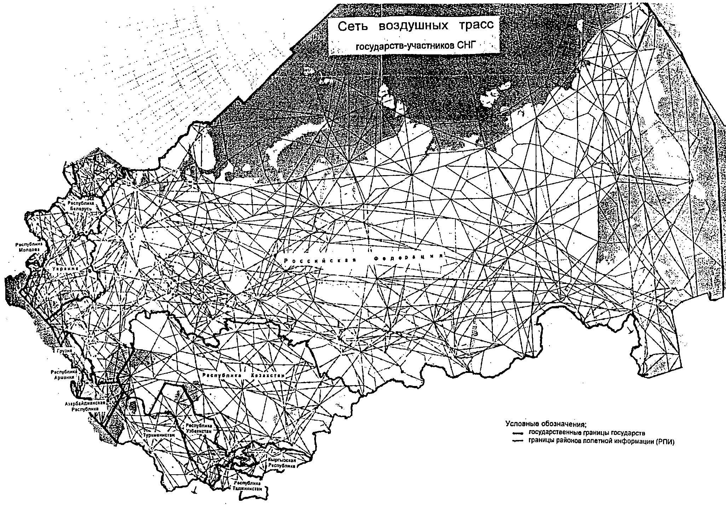
ДАННЫЕ ПО ОРГАНИЗАЦИОННО-СТРУКТУРНОМУ ПОСТРОЕНИЮ СИСТЕМ ОрВД В ГОСУДАРСТВАХ СОДРУЖЕСТВА

Наименования государств | Площади обслуживания воздушного движения (тыс. кв. км) | Органы государственного регулирования ОрВД | Национальные аэронавигационные службы (органы) | Оперативные органы  ОВД и их количество
 |  |  |  | Главные национальные центры | Зональн. Центры  -------  ВЗЦ | Район. Центры  -----  ВРЦ
Азербайджанская Республика | 160 | Государственный концерн «Азербайджан Хава Йоллары» | Государственное предприятие «Азераэронавигация» | 1 | -  - | 2  -
Республика Армения | 60 | Главное управление гражданской авиации | Отдел по обслуживанию воздушного движения ГУГА | 1 | -  - | 1  -
Республика Беларусь | 208 | Государственный комитет по авиации Республики Беларусь | Государственное предприятие «Белаэронавигация» | 1 | -  - | 1  1
Грузия | 70 | Администрация гражданской авиации Грузии | Государственное предприятие «Сакаэронавигация» | 1 | -  - | 1  -
Республика Казахстан | 2800 | Комитет гражданской авиации Министерства транспорта и коммуникаций Республики Казахстан | Республиканское государственное предприятие «Казаэронавигация» | 1 | -  - | 12  -
Кыргызская Республика | 200 | Департамент воздушного транспорта и ИВП при Министерстве транспорта и коммуникаций Кыргызской Республики | Государственное предприятие «Кыргызаэронавигация» | 1 | -  - | 1  2
Республика Молдова | 34 | Государственная администрация гражданской авиации | Государственное предприятие «MOLDATSA» | 1 | -  - | 1  -
Российская Федерация | 27522 | Департамент государственного регулирования организации воздушного движения ГС ГА Минтранса России | Госкорпорация по ОВД | 1 | 8  4 | 67  44
Республика Таджикистан | 143 | Департамент гражданской авиации Минтранса Республики Таджикистан | Служба УВД государственной авиакомпании «Точикистон» Республики Таджикистан | 1 | -  - | 1  -
Туркменистан | 488 | Государственная национальная служба «Туркменхаваеллары» имени Президента Туркменистана Великого Сапармурата Туркменбаши | Отдел управления воздушным движением государственной национальной службы «Туркменхаваеллары» имени Президента Туркменистана Великого Сапармурата Туркменбаши | 1 | -  - | 4  -
Республика Узбекистан | 447 | Государственная инспекция Республики Узбекистан по надзору за безопасностью полетов | Центр «Узаэронавигация» предприятие по ИВП и УВД | 1 | -  - | 3  3
Украина | 731 | Государственный департамент авиационного транспорта «Укравиатранс» | Государственное предприятие ОВД Украины «Украэрорух» | 1 | -  - | 5  2
ВЗЦ - вспомогательный зональный центр; ВРЦ - вспомогательный районный центр.
ДАННЫЕ ПО КОЛИЧЕСТВУ И ПРОТЯЖЕННОСТИ МЕЖДУНАРОДНЫХ ВОЗДУШНЫХ ТРАСС В ГОСУДАРСТВАХ СОДРУЖЕСТВА

Наименования государств | Международные воздушные трассы
 | Количество | Общая протяженность, км
Азербайджанская Республика | 39 | 11 352
Республика Армения | 22 | 3 452
Республика Беларусь | 67 | 25 103
Грузия | 27 | 6 132
Республика Казахстан | 89 | 59 073
Кыргызская Республика | 24 | 7 049
Республика Молдова | 22 | 4 952
Российская Федерация | 318 | 258 603
Республика Таджикистан | 13 | 2 999
Туркменистан | 44 | 16 850
Республика Узбекистан | 50 | 15 081
Украина | 166 | 73 517
ПЛОЩАДИ ВОЗДУШНОГО ПРОСТРАНСТВА, ОБСЛУЖИВАЕМЫЕ ОРГАНАМИ ОВД ГОСУДАРСТВ СНГ
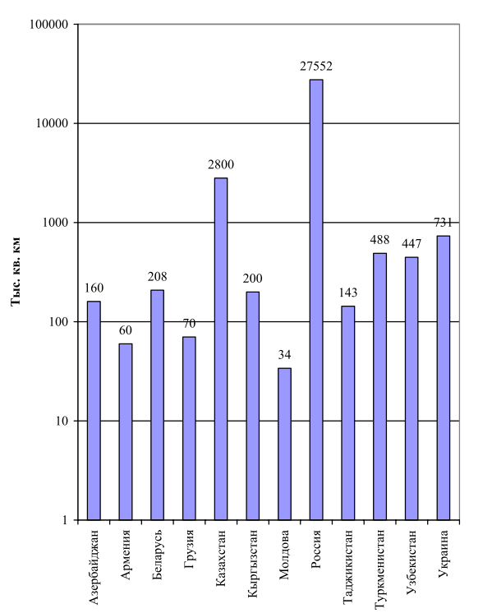
I. Основные задачи и направления гармонизации
национальных систем организации воздушного движения

1.1. Стратегия Международной Организации Гражданской Авиации и Европейской Организации по безопасности аэронавигации в области гармонизации систем организации воздушного движения.
Все государства - участники СНГ являются членами ИКАО и приняли на себя обязательства соблюдать положения Чикагской Конвенции о международной гражданской авиации. Это означает, что государства - участники СНГ будут обеспечивать безопасное и упорядоченное развитие международной гражданской авиации, поощрять развитие воздушных трасс, аэропортов и аэронавигационных средств для гражданской авиации, а также способствовать повышению уровня безопасности полетов.
Каждое государство - член ИКАО должно сотрудничать в обеспечении максимально достижимой степени единообразия правил, стандартов, процедур и организации, обеспечения полетов, а также воздушных судов и трасс, персонала и вспомогательных служб, по всем вопросам, в которых такое единообразие будет содействовать совершенствованию решения задач аэронавигации.
Государства - члены ИКАО при установлении правил для государственных военных воздушных судов должны обращать особое внимание на обеспечение безопасности полетов гражданских воздушных судов.
В связи с изложенным ИКАО постоянно и целеустремленно проводит работу с государствами - членами по совершенствованию и гармонизации национальных и региональных систем организации воздушного движения.
В 1993 году была завершена работа Специального комитета ИКАО по будущим аэронавигационным системам в части, касающейся связи, навигации и наблюдения применительно к организации воздушного движения. На сегодня уже существует ряд стандартов и рекомендуемой практики ИКАО, Правила аэронавигационного обслуживания и инструктивные материалы, касающиеся конкретных элементов и аспектов систем CNS/ATM. В 2000 году в ИКАО были подведены итоги работы по созданию и внедрению перспективных систем связи, навигации, наблюдения, ОрВД, широко использующих спутниковые средства и технологии и на их основе разработан новый документ "Глобальный аэронавигационный план применительно к системам CNS/ATM". Этот план, практически, и представляет собой стратегию ИКАО по гармонизации национальных и региональных систем ОрВД.
В Западной части Европейского региона ИКАО мероприятия по реализации стратегии ИКАО в области аэронавигации проводятся под эгидой Европейского бюро ИКАО, Европейской конференции по вопросам гражданской авиации и организации "Евроконтроль". В части, касающейся планирования и управления полетами военной авиации в Западной Европе, активно работают соответствующие органы НАТО во взаимодействии с "Евроконтролем".
ОСНОВНЫЕ ПОЛОЖЕНИЯ
КОНЦЕПЦИИ ГЛОБАЛЬНОЙ СТРАТЕГИИ ИКАО ПО СОЗДАНИЮ ПЕРСПЕКТИВНОЙ СИСТЕМЫ СВЯЗИ, НАВИГАЦИИ, НАБЛЮДЕНИЯ/ОРГАНИЗАЦИИ ВОЗДУШНОГО ДВИЖЕНИЯ (CNS/ATM)
ТИПЫ ВОЗДУШНОГО ПРОСТРАНСТВА | ФУНКЦИИ CNS | СРЕДСТВА РЕАЛИЗАЦИИ ФУНКЦИЙ ПРИ АТМ
 |  | СУЩЕСТВУЮЩАЯ СИСТЕМА СВЯЗИ, НАВИГАЦИИ И НАБЛЮДЕНИЯ | ПЕРСПЕКТИВНАЯ СИСТЕМА CNS/ATM
Океаническое воздушное пространство с высокой плотностью воздушного движения | Навигация | - MNPS  - OMEGA/LORAN-C  - барометрическая высота  - INS/IRS | - RNAV/RNP  - GNSS  - барометрическая высота  - Измерение больших высот с помощью GNSS  - INS/IRS
 | Связь | - Речевая ВЧ - связь | - Передача данных/речевая связь AMSS
 | Наблюдение | - Речевые сообщения о местонахождении | - ADS
Океаническое/континента-льное воздушное пространство с низкой плотностью воздушного движения | Навигация | - OMEGA/LORAN-C  - VOR/DME  - барометрическая высота  - INS/IRS | - RNAV/RNP  - GNSS  - барометрическая высота  - Измерение больших высот с помощью GNSS  - INS/IRS
 | Связь | - Речевая ВЧ и ВЧ - радиосвязь | - Передача данных/речевая связь AMSS  - ВЧ - связь над полярными районами
 | Наблюдение | - Первичная РЛС/ВРЛ  - Речевые сообщения о местонахождении | - ADS
Континентальное воздушное пространство с высокой плотностью воздушного движения | Навигация | - OMEGA/LORAN-C  - VOR/DME  - барометрическая высота  - INS/IRS | - RNAV/RNP  - GNSS  - барометрическая высота  - Измерение больших высот с помощью GNSS  - INS/IRS
 | Связь | - Речевая ВЧ - связь | - Речев.ОВЧ-связь/передача данных  - Передача данных/речевая связь АMSS  - ЛПД режим "S" системы ВРЛ
 | Наблюдение | - Первичные РЛС  - Режим А/С системы ВРЛ | - Режим "S" системы ВРЛ  - ADS
Обозначения:
AMSS - воздушная подвижная спутниковая служба связи
RNAV/RNP - зональная навигация/ требуемые навигационные характеристики
GNSS - глобальная навигационная спутниковая система
ADS - автоматическое зависимое наблюдение
INS/IRS - инерциальная навигационная система , система с инерциальным отсчетом
MNPS - технические требования к минимальным навигационным характеристикам
CNS - связь, навигация, наблюдение
АТМ - организация воздушного движения
ОВЧ - очень высокие частоты
ЛПД - линия передачи данных
ВЧ - высокие частоты
OMEGA - система дальней навигации
LORAN-C - система дальней навигации
VOR/DME - азимутально-дальномерная система ближней авиации
РЛС - радиолокационная станция
ВРЛ - вторичный радиолокатор
Взгляды и подходы ЕКГА и "Евроконтроля" к совершенствованию и гармонизации систем ОрВД в Западной Европе изложены в документе "Стратегия ОрВД после 2000 года".
С целью разработки аналогичного документа для государств Восточной части Европейского региона ИКАО (включая Среднюю Азию) при Европейской группе аэронавигационного планирования в 1995 году была создана специальная группа GATE, в состав которой вошли руководители аэронавигационных служб всех государств - участников СНГ.
В 2000 году этой группой была завершена разработка "Стратегического документа по совершенствованию ОрВД в государствах Восточной части Европейского региона ИКАО (включая Среднюю Азию)". При этом в качестве основной задачи указанного документа была сформулирована задача гармонизации национальных систем ОрВД государств - участников СНГ друг с другом и с Европейской системой.

1.2. Состояние унификации национальных систем организации воздушного движения государств - участников СНГ.
Актуальность реализации общей стратегии ИКАО по гармонизации национальных систем ОрВД государств - участников СНГ базируется на результатах анализа фактического состояния унификации систем ОрВД этих государств. При этом анализ охватывал следующие направления:
- состав и содержание нормативно-правовых документов, регламентирующих в государствах - участниках СНГ организационное построение национальных систем ОрВД, структуру воздушного пространства, организацию и технологию планирования использования воздушного пространства и управления воздушным движением;
- техническое оснащение и автоматизацию органов УВД, а также вспомогательных служб средствами связи, навигации, наблюдения, посадки и т.д.;
- подготовку персонала;
- взаимодействие гражданских и военных служб и органов ОрВД;
- соответствие уровня ОрВД Стандартам и Рекомендуемой практике ИКАО;
- состояние работ по переходу от систем ОрВД к национальным аэронавигационным системам.
Конкретные результаты анализа состояния унификации национальных систем ОрВД государств - участников СНГ по всем перечисленным выше направлениям свидетельствуют о том, что приемлемый уровень унификации и гармонизации на аэронавигационном поле государств - участников СНГ пока не достигнут.
Разработанные ранее и одобренные межгосударственным Советом по авиации и ИВП государств - участников СНГ концепции согласованной политики авиационных администраций в области модернизации национальных систем ОрВД, в области совершенствования сети международных воздушных трасс, военно-гражданской координации, а также другие документы реализованы только частично.
В связи с этим в настоящее время необходим новый импульс, направленный на активизацию рассмотрения вопроса, связанного с разработкой согласованной между государствами - участниками СНГ политики по унификации и гармонизации национальных систем ОрВД, а также по приведению их в соответствие со стратегией ИКАО и ЕК ГА.

1.3. Основные задачи и направления гармонизации национальных систем ОрВД государств - участников СНГ.
Общими задачами гармонизации национальных систем ОрВД являются повышение безопасности полетов гражданской и государственной авиации в воздушном пространстве государств - участников СНГ, повышение экономической и оборонной эффективности использования воздушного пространства этих государств и создание благоприятных условий для реализации Стратегии ИКАО по интеграции с Западноевропейской и мировой аэронавигационными системами.
Успешное решение изложенных выше общих задач гармонизации предполагает необходимость согласованной (по срокам и содержанию) реализации ряда более конкретных задач и направлений деятельности. К числу таких задач и направлений относятся следующие:
- повышение пропускной способности воздушного пространства государств за счет совершенствования его структуры, обеспечения соответствия между интенсивностью воздушного движения и пропускной способностью секторов управления в центрах УВД, а также за счет повышения производительности органов служб планирования потоков воздушного движения и др.;
- организация комплексной разработки и использования наземных и бортовых перспективных систем связи, навигации и наблюдения, а также систем ОрВД, интегрируемых в глобальную европейскую аэронавигационную структуру;
- реализация планирования и управления воздушным движением от "взлета до посадки" ("от перрона до перрона") за счет объединения в единый комплекс органов планирования и управления воздушным движением на трассах и в аэродромном воздушном пространстве, а также соответствующих аэродромных служб;
- унификация нормативно-правовой базы государств - участников СНГ в области организации использования воздушного пространства, планирования и управления воздушным движением;
- эффективное взаимодействие с ИКАО, ЕК ГА и "Евроконтролем" по всем вопросам функционирования и развития систем ОрВД в государствах - участниках СНГ;
- взаимное информирование и координация планов и программ по модернизации национальных систем ОрВД и их реализация в соответствии с рекомендуемой практикой ИКАО в области поэтапного перехода к региональным аэронавигационным системам;
- повышение оперативности и качества военно-гражданской координации при планировании использования воздушного пространства и управлении воздушным движением, а также при взаимодействии органов УВД с органами управления ВВС и ПВО, решающими специфические задачи разведки и контроля порядка использования воздушного пространства государств Содружества;
- повышение квалификации авиационного персонала, работающего в службах и органах УВД, а также его ответственности за решение возложенных задач;
- организация и проведение согласованных мероприятий по научному обоснованию эффективности планируемых к реализации новых подходов, связанных с гармонизацией национальных систем ОрВД, мероприятий по сокращению расходов, относящихся к этим системам и т.п.

II. Национальные проблемы в области гармонизации процессов организации воздушного движения в государствах - участниках СНГ

2.1. Гармонизация нормативно-правовой базы в области организации воздушного движения.
До 1991 г. в государствах - участниках СНГ была единая по составу и содержанию нормативно-правовая база в области организации воздушного движения, в которую входили следующие документы:
- Воздушный Кодекс.
- Федеральные правила ИВП.
- Основные правила полетов.
- Наставления по производству полетов (для ГА и МО).
- Положение о центрах.
- Инструкция по ИВП в зонах ответственности за ОВД.
- Инструкция по производству полетов в районе аэродромов (аэроузлов, полигонов).
- Инструкция по взаимодействию военных и гражданских секторов.
- Инструкция по взаимодействию органов УВД с органами ПВО и ВВС.
- Инструкция по проведению противоградовых стрельб.
- Инструкция по организации и проведению запуска шаров-зондов.
- Инструкция по составлению формализованных заявок.
- Перечень воздушных трасс.
- Технологии работы должностных лиц при планировании ИВП и осуществлении непосредственного УВД.
- Табель сообщений о движении ВС.
- Руководство по поисковому и аварийно-спасательному обеспечению полетов ГА.
- Наставление по аэронавигационной информации.
- Инструкция о порядке согласования и обеспечения международных полетов
и другие.
Впоследствии в государствах - участниках СНГ эти документы претерпели значительные изменения. Так, например, в ряде государств Содружества ответственность за планирование ИВП передана от органов МО либо органам гражданской авиации, либо органам государственного регулирования, в состав которых входят представители гражданской и военной авиации; в некоторых национальных системах ОрВД из состава оперативных органов исключены военные сектора; часть государств - участников СНГ в настоящее время переходит на футовую систему эшелонирования и т.п. Учитывая, что через воздушное пространство государств - участников СНГ проходит много транзитных воздушных трасс, то это обстоятельство затрудняет оперативное обеспечение выполняемых по ним полетов.
При ориентировке на перспективную глобальную систему аэронавигации государствам - участникам СНГ необходимо обратить на это внимание и скоординировать свои усилия при доработке соответствующей нормативно-правовой базы.

2.2. Минимизация различий между национальными правилами организации воздушного движения и Стандартами и Рекомендуемой практикой ИКАО.
Национальные правила организации воздушного движения многих государств - участников СНГ отличаются от Стандартов и Рекомендуемой практики ИКАО. Как правило, эти различия публикуются в сборниках аэронавигационной информации государств и учитываются эксплуатантами при выполнении полетов на (через) территорию этих государств, однако наличие различий создает определенные проблемы при обслуживании воздушного движения и выполнении полетов.
Наиболее принципиальные различия между Стандартами и Рекомендуемой практикой ИКАО и национальными нормативными правовыми документами в государствах - участниках СНГ следующие:
- отсутствие классификации воздушного пространства, предусмотренной ИКАО, и видов обслуживания воздушного движения, соответствующих этой классификации;
- различное распределение ответственности между экипажем и диспетчером, связанное с отличиями в видах обслуживания воздушного движения;
- применение отличающихся правил выполнения полетов (при маневрах на пересекающихся курсах, при отказе радиосвязи, при полетах в контролируемом воздушном пространстве, при полетах по ППП и ПВП);
- применение отличающихся нормативов и единиц измерения минимумов продольного и вертикального эшелонирования;
- различная форма сообщений по планированию использования воздушного пространства и обслуживанию воздушного движения при обеспечении повседневной деятельности государственной авиации и других, неавиационных, пользователей воздушного пространства;
- отличающиеся требования к полноте представления информации на аэронавигационных картах (публикуется только часть информации, влияющая на обеспечение безопасности полетов);
- несоответствия требованиям к точности опубликования координат радионавигационных средств и точек в районе аэродрома;
- не публикуются точки маршрутов зональной навигации, границы запретных зон, зон ограничений полетов и опасных зон.
В результате имеющихся различий существующая структура воздушного пространства и сети воздушных трасс в государствах - участниках СНГ не в полной мере отвечает потребностям эксплуатантов выполнять полеты по оптимальным маршрутам, медленно внедряются новые процедуры и технологии работы диспетчерского состава, недостаточным является уровень военно-гражданской координации, что оказывает влияние на планирование потоков воздушного движения и приводит к задержкам, при выполнении полетов, в воздухе и на земле.
Как следствие этого, системы ОрВД в некоторых государствах - участниках СНГ не обладают достаточной гибкостью к сезонным, недельным и суточным изменениям воздушного движения, они неспособны к быстрому увеличению пропускной способности для удовлетворения ожидаемого роста воздушных перевозок.
Минимизация, вплоть до устранения, различий между национальными правилами ОрВД, Стандартами и Рекомендуемой практикой ИКАО, может быть достигнута путем выявления этих различий и причин их порождающих, определения направлений их устранения, принятия согласованных решений по гармонизации нормативных правовых документов на региональном и глобальном уровнях, в рамках ИКАО, Евроконтроля, МАК и других международных организаций, а также в рамках СНГ, с использованием процедур Совета по авиации и использованию воздушного пространства, Совета министров обороны, Координационного Совета "Евразия".

2.3. Использование преимуществ межгосударственной координации деятельности национальных систем ОрВД в рамках МАС "Восток"
В интересах гармонизации систем ОрВД государств - участников СНГ, наряду с совершенствованием нормативной правовой базы и минимизацией различий между национальными правилами ОрВД, Стандартами и Рекомендуемой практикой ИКАО, целесообразно использование преимуществ региональных объединений государств - участников СНГ, создаваемых в интересах координации действий и принятия совместных мер, направленных на решение проблем, затрагивающих интересы договаривающихся государств. Одним из примеров такого сотрудничества является работа Координационного Совета "Евразия", членами которого являются руководители национальных предприятий аэронавигационного обслуживания Республики Казахстан, Кыргызской Республики, Российской Федерации, Республики Таджикистан и Республики Узбекистан.
Практическим шагом в решении существующих проблем систем ОрВД названных государств является их соглашение о создании Международной Аэронавигационной Службы "Восток". Основные усилия этой службы направлены на проведение согласованных мероприятий по решению проблем ОрВД, и в первую очередь, в области планирования и организации потоков воздушного движения, путем:
- создания субрегиональных органов ОПВД с перспективой создания единого органа;
- интеграции автоматизированных рабочих мест национальных органов ОПВД с банками данных государств региона и других государств;
- организации и обеспечения функционирования каналов связи между соответствующими национальными органами ОПВД и ОрВД;
- подготовки кадров.
По согласию сторон информационное обеспечение МАС "Восток" будет осуществляться с использованием Центрального банка данных "Москва" (Российская Федерация), обеспечивающего информационную поддержку процессов систем ОПВД и ОрВД договаривающихся государств.
Учитывая, что значительная часть потоков международного воздушного движения проходит через территорию государств - участников МАС "Восток", преимущества функционирования такой объединенной службы, по сравнению с раздельным функционированием национальных служб, очевидны. При этом возрастает пропускная способность воздушного пространства региона, предоставляется возможность более оперативно применять соответствующие меры по ОПВД и улучшается взаимодействие между национальными органами обслуживания воздушного движения, в том числе в области военно-гражданской координации.
Реальным преимуществом такого объединения является также то, что это объединение не административных, а оперативных органов систем ОрВД государств - участников СНГ, ставящее перед собой задачи преодоления первоочередных, насущных проблем функционирования систем ОрВД региона.
По мере совершенствования систем ОрВД региона и достижения практических результатов деятельности Координационного Совета "Евразия" и МАС "Восток" к соглашению о создании этих организаций могут присоединяться и другие государства - участники СНГ, которые в настоящее время являются наблюдателями.

2.4. Военно-гражданская координация процессов планирования и управления воздушным движением в государствах - участниках СНГ.
Военно-гражданскую координацию процессов планирования и управления воздушным движением в государствах - участниках СНГ целесообразно направить на повышение эффективности использования воздушного пространства всеми пользователями в соответствии со Стандартами и Рекомендуемой практикой ИКАО.
Целью военно-гражданской координации является достижение реального баланса интересов экономики и обороны государств, поскольку очевидно, что обеспечение надежной обороны требует развитой экономики и, наоборот, развитие экономики зависит от мира и стабильности.
В государствах - участниках СНГ в настоящее время применяются различные методы военно-гражданской координации, но в целом ни один из них не дает возможности гибкого использования воздушного пространства и не в полной мере отвечает современным требованиям. Зачастую выделение значительной части воздушного пространства для военных целей в определенной степени ограничивает возможности полетов гражданских воздушных судов по оптимальным маршрутам. Поэтому резервирование воздушного пространства на постоянной основе и ограничение полетов в использовании воздушного пространства другими пользователями должно быть сведено к минимуму.
В условиях ожидаемого роста интенсивности воздушного движения, и прежде всего международного, военно-гражданскую координацию процессов ОрВД в государствах - участниках СНГ необходимо улучшить не только на уровне национальных, но и на уровне межгосударственных органов, как это обеспечивается в "Евроконтроле".
Государствам - участникам СНГ целесообразно стремиться к внедрению концепции гибкого использования воздушного пространства, предусматривающей единство национального воздушного пространства для повседневного удовлетворения потребностей гражданских и военных пользователей в соответствии с приоритетами, определенными на высшем государственном уровне.
Реализация задачи организации использования воздушного пространства должна обеспечиваться на стратегическом, предтактическом и тактическом уровнях.
На стратегическом (государственном) уровне, в основополагающих актах воздушного законодательства, желательно установить долгосрочные приоритеты в использовании воздушного пространства гражданскими и военными пользователями, с учетом обеспечения решения задач экономики и обороны страны, принимая во внимание национальные и международные потребности. На этом же уровне формируют механизмы и процедуры, обеспечивающие организацию использования воздушного пространства на последующих - предтактическом (предшествующем началу деятельности) и тактическом (оперативном) уровнях.
На предтактическом уровне решаются задачи повседневной организации использования и распределения воздушного пространства. Для решения этой задачи создается национальный оперативный орган, ответственный за организацию использования национального воздушного пространства; установление зон временных ограничений полетов, спрямленных маршрутов и составление суточного плана использования воздушного пространства; укомплектованный гражданскими и военными специалистами одинакового уровня подготовки и опыта работы.
На тактическом уровне, в реальном масштабе времени, решаются конкретные проблемы взаимодействия между гражданскими и военными оперативными органами обслуживания воздушного движения, исходя из решаемых ими задач. Координация в реальном масштабе времени является основным элементом достижения целей гибкого и эффективного использования воздушного пространства. Она обеспечивается путем представления гражданским и военным диспетчерам:
- информации о предварительных и текущих планах полетов;
- данных о фактической и планируемой воздушной обстановке;
- дополнительной текущей информации о пересечении воздушных трасс или спрямленных маршрутов военными воздушными судами, об использовании зон временных ограничений полетов и обеспечении специальных или приоритетных полетов.
Внедрение концепции гибкого использования воздушного пространства позволит повысить гибкость национальных систем к сезонным, недельным и суточным изменениям воздушного движения, их пропускную способность, безопасность и регулярность полетов.

2.5. Унификация и сопряжение военных и гражданских систем и средств, используемых при контроле за порядком использования воздушного пространства, при планировании и управлении движением в государствах - участниках СНГ
Мировая практика создания и эксплуатации систем ОрВД предполагает использование гражданских систем и технических средств в интересах контроля национального воздушного пространства путем организации необходимого информационно-технического взаимодействия с соответствующими военными комплексами ПВО, осуществляющими охрану воздушных границ государств и предотвращающими несанкционированное вторжение различных летательных объектов.
Обычно органы ПВО предварительно получают информацию о планируемых полетах и в случае ее расхождения с реальной обстановкой на основе взаимодействия (консультаций) с органами ОрВД принимают соответствующие меры.
В настоящее время ряд стран СНГ приняли решение о создании Объединенной системы ПВО, в рамках которой предусматривается тесное взаимодействие органов управления ПВО с национальными органами УВД.
Другие государства Содружества, в связи с изменившимися обстоятельствами в международной политике и обстановке, могут либо присоединиться к этому Соглашению, либо самостоятельно решать задачу обеспечения суверенитета своего воздушного пространства.

III. Общая перспектива дальнейшего развития и гармонизации
национальных систем организации воздушного движения - вхождение в состав Мировой (Европейской) аэронавигационной системы

В течение 1980-х и 1990-х годов мировой воздушный транспорт развивался более быстрыми темпами по сравнению с другими отраслями экономики. Средние ежегодные общемировые темпы роста объема воздушных пассажирских и грузовых перевозок составляли 5,0 % и 7,6 % соответственно. Принимая во внимание устойчивое развитие международной гражданской авиации и учитывая прогнозируемое увеличение объема воздушных перевозок, ИКАО в 1991 году приняла решение о необходимости разработки новых аэронавигационных систем, обеспечивающих организацию воздушного движения на глобальной основе. Концепция аэронавигационной системы ИКАО, под которой понимаются системы связи, навигации, наблюдения и организации воздушного движения, включает в себя комплексный и взаимосвязанный состав технических средств, предусматривающих широкое использование ИСЗ. ИКАО считает, что, в конечном счете, всемирная аэронавигационная система должна представлять собой экономически рентабельную и эффективную систему, которая способна обслуживать все виды полетов, выполняемых настолько свободно в пространстве и по времени, насколько это будут позволять возможности оборудования.
Государства Западной Европы приступили к реализации указанной Концепции на основе выполнения Программы EATCHIP, направленной на гармонизацию и интеграцию национальных систем ОрВД, входящих в организацию "Евроконтроль". Завершение программы EATCHIP в конце 1999 года существенно увеличило пропускную способность воздушного пространства "Евроконтроля". В январе 2000 года на VI совещании министров транспорта государств - членов Европейской конференции по вопросам гражданской авиации была принята "Стратегия организации воздушного движения после 2000 года", в которой были определены основные направления совершенствования европейской системы ОрВД.
Рациональной составляющей рассматриваемой стратегии является представление Европейского воздушного пространства как единого континуума, включающего воздушные трассы, зоны подхода и аэропорты. При этом отмечается необходимость одновременного развития воздушных трасс и аэропортов. Будет продолжаться объединение центров ОрВД, а также переход к частному владению и управлению аэропортами. На основе использования современных технических средств к 2010 году намечается реализация гибкой организационной структуры воздушного пространства, что позволит оперативно изменять границы секторов УВД в зависимости от складывающейся воздушной обстановки. Будет осуществлена оптимизация воздушного пространства, обеспечивающая использование технологии зональной навигации.
ПРОГРАММА ДЕЙСТВИЙ УЧАСТНИКОВ МЕРОПРИЯТИЙ ПО ВНЕДРЕНИЮ
СИСТЕМ CNS/ATM
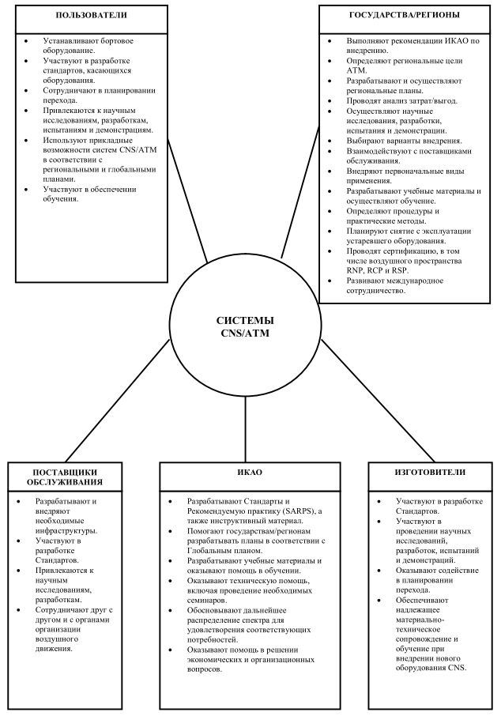
Концепцией аэронавигационной системы "Евроконтроля" предусматривается:
- Управление воздушным судном на всех этапах полета от момента начала его движения на взлет до момента заруливания на стоянку при посадке ("от перрона до перрона").
- Оперативный выбор траектории движения ВС (маршрута полета) на основе определения рационального баланса между потребителями использования ВП и фактической ситуацией, возникшей при решении задач ОрВД.
- Совместное (диспетчер-пилот) принятие решений по УВД на основе диалога между ними и оценки информации в реальном масштабе времени на всех этапах полета.
- Организация гибких секторов УВД, обеспечивающих управление пропускной способностью.
- Совместное ИВП и УВД со стороны представителей военной и гражданской авиации.
- Повышение уровня автоматизации решения задач ОрВД.
Главной целью оптимизации ВП является предоставление максимальной свободы передвижения для всех пользователей, а также создание условий для эффективного управления пропускной способностью. Предусматриваются специальные меры на общеевропейском, а также национальных уровнях, связанные с пересмотром ответственности за использование ВП некоторых существующих центров УВД. При оптимизации ВП будут учитываться следующие факторы: сокращение минимумов вертикального эшелонирования, гибкое его использование, совершенствование бортового навигационного оборудования, а также использование зональной навигации.
Перспективная аэронавигационная система будет базироваться на использовании современных систем связи, навигации и наблюдения, основанных на спутниковых технологиях, а также на применении средств автоматизации решения задач ОрВД.
Система связи.
Воздушная связь призвана, в основном, осуществляться путем обмена цифровыми данными, что намного сокращает объем речевых сообщений и уменьшает нагрузку, как на пилотов, так и диспетчеров. Использование речевой связи сохранится в загруженных районах и при возникновении сложных (аварийных) ситуаций.
В воздушной связи будут использоваться каналы подвижной воздушной спутниковой связи, дециметрового, метрового и коротковолнового диапазонов (для передачи речевых сообщений), сантиметрового и дециметрового диапазонов (для передачи данных), а также вторичного радиолокатора, работающего в режиме S.
Указанные средства представляют собой различные сети, но в силу использования одинакового протокола доступа, они будут объединяться в сеть авиационной электросвязи, в структуре которой автоматически будет выбираться "наилучший" маршрут для каждого сообщения.
Основная информация, циркулирующая по неземным каналам связи, будет представлять собой обмен данными, содержащимися в стандартных или произвольных сообщениях.
Наземные каналы связи будут также объединяться в сеть авиационной электросвязи при условии использования протокола доступа OSI ИСО.
Система навигации.
Перспективная система навигации должна обеспечивать возможность точного, надежного и непрерывного определения местоположения летательных аппаратов в любой точке приземного воздушного пространства с использованием спутниковой системы аэронавигации GNSS.
Система GNSS базируется на применении спутниковых систем GPS (США) и ГЛОНАСС (РФ), каждая из которых состоит из 24 спутников.
Успешное использование глобальной спутниковой навигации предполагает применение единой геофизической системы координат, в качестве которой была принята в ИКАО (1998 г.) система WGS-84, все другие системы координат, существующие в настоящее время, должны быть приведены в соответствие с указанной. Необходимо отметить, что все страны СНГ унаследовали от СССР в качестве картографической основы систему координат СК-42, которая впоследствии несколько модернизировалась (ПЗ-90 и СК-95) за счет использования инструментов (включая спутниковые фрагменты), обеспечивающих более точный отсчет координатной информации.
Эти системы расходятся с WGS-84 и поскольку переделка всей картографической информации государств СНГ является чрезвычайно дорогостоящей и длительной процедурой, то выходом из создавшегося положения является сравнительно простое (и следовательно не очень дорогое) техническое решение, связанное с встраиванием в бортовые приемники системы GNSS соответствующей матрицы пересчета из одной системы координат в другую.
Перспективная система навигации в совокупности с соответствующими бортовыми системами позволяет реализовывать концепцию свободного полета (зональной навигации) воздушных судов, при которой они могут выбирать динамическую оптимальную траекторию полета, корректируемую при необходимости соответствующими органами системы ОрВД.
В состав бортового оборудования, связанного с решением задач зональной навигации, должны входить: бортовые датчики, характеризующие режимы полета ВС, датчики координатной информации (приемники), база навигационных данных о реализуемых и возможных маршрутах полетов, а также база данных о режимах полетов ВС.
Оборудование зональной навигации обеспечит определение местоположения ВС, пройденное расстояние вдоль линии пути, боковое отклонение и время полета до выбранной точки.
Перспективная навигационная система может использоваться для привода ВС в зону действия точных посадочных средств (например, ILS), или непосредственно для обеспечения их посадки при условии установки в районе аэродрома соответствующих корректирующих станций.
Система наблюдения.
Перспективная система автоматического зависимого наблюдения будет базироваться на комплексном использовании новых бортовых навигационных средств, обеспечивающих достаточно точное и надежное определение местоположения ВС в реальном масштабе времени, а также на использовании каналов передачи данных, позволяющих эту информацию транслировать в соответствующие органы управления воздушным движением. Вместе с этим будут также использоваться ВРЛ, работающие в режиме S, в районах аэродромов и континентальном воздушном пространстве с высокой плотностью полетов.
В перспективной системе наблюдения кроме координат, характеризующих местоположение ВС, будут передаваться данные, выдаваемые системой управления полетом (курс, скорость, высота и т. п.), что позволит значительно повысить эффективность и качество решения задач планирования и непосредственного управления воздушным движением, а также уровень безопасности полетов, т.к. принятие соответствующих диспетчерских решений будет осуществляться без участия человека на основе взаимодействия бортовых и наземных вычислителей.
Кроме того, информация, получаемая в результате автоматического зависимого наблюдения, будет передаваться в режиме "радиовещания" всем заинтересованным в ней пользователям, что позволит также на ее основе эффективно решать ряд прикладных задач и, в частности, задачи предотвращения столкновений ВС в воздухе и с наземными препятствиями.
Использование ADS в районах, где отсутствует в настоящее время радиолокационное обслуживание, быстро дает положительный эффект.
По мере повышения точности определения местоположения ВС на борту, а также надежности и достоверности передачи этой информации в органы ОрВД, существующие средства наблюдения за воздушной обстановкой (ПРЛ, ВРЛ) будут исключаться из процесса обслуживания воздушного движения.
Система организации воздушного движения.
Новые системы связи, навигации и наблюдения, а также использование высокопроизводительных средств обработки и отображения информации обеспечат существенное расширение возможностей и качество решаемых задач в перспективных системах организации воздушного движения.
Эти системы позволят значительно повысить уровень безопасности полетов и пропускной способности воздушного пространства, рациональное распределение и использование пропускной способности аэропортов, сокращение задержек ВС в воздухе и на земле, а также сокращение эксплуатационных расходов на производство и обслуживание полетов, эффективное и гибкое использование воздушного пространства за счет сокращения интервалов эшелонирования, динамичное планирование и использование оптимальных профилей полетов, снижение рабочей нагрузки диспетчеров и повышение их производительности.
Решение указанных задач будет осуществляться путем автоматизации процессов организации воздушного пространства, обслуживания полетов, включающего их планирование и непосредственное управление, а также организацию потоков воздушного движения. Важной составляющей обслуживания воздушного движения является организация аварийного оповещения и полетно-информационного обслуживания.
Повышение пропускной способности воздушного пространства будет обеспечиваться путем сокращения минимумов эшелонирования при условии сохранения или повышения существующего уровня безопасности полетов.
Использование метрической и футовой системы измерения высот представляет некоторые трудности, усугубляемые тем, что ряд стран СНГ переходит на футовую систему.
Эффективность производства полетов при высокой плотности воздушного движения вызывает необходимость их планирования и управления "от перрона до перрона", что связано с обеспечением соответствующего маневрирования ВС на площади аэродрома и организации погрузочно-разгрузочных работ непосредственно на перроне.
Важным показателем эффективности перспективной системы ОрВД будет возможность обеспечения полетов ВС в режиме зональной навигации.
ОСНОВНЫЕ СОСТАВЛЯЮЩИЕ АЭРОНАВИГАЦИОННОЙ СИСТЕМЫ
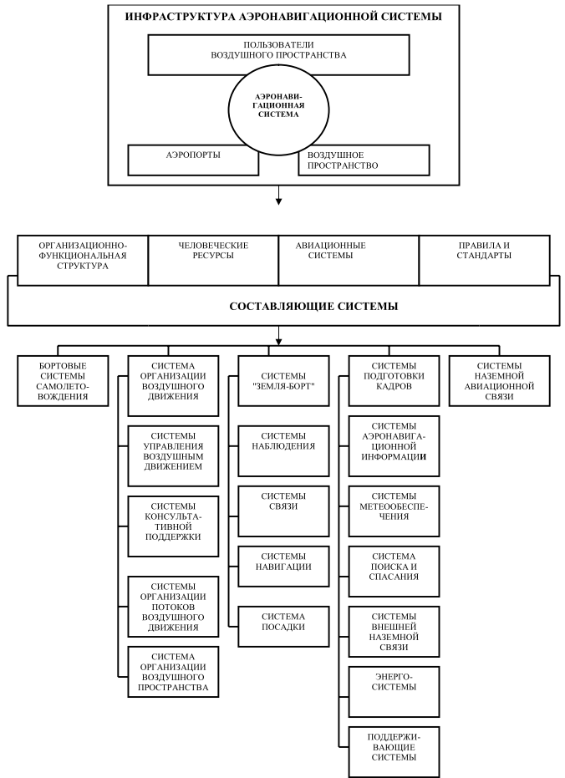

IV. Национальная безопасность, обороноспособность и
безопасность полетов - главные критерии оценки эффективности
гармонизации гражданских и военных органов и служб
национальных систем организации воздушного движения

Системы организации воздушного движения стран - участников СНГ являются важными составляющими национальных транспортных систем и, вследствие этого, относятся к числу значимых компонентов, определяющих национальную безопасность этих государств.
Эффективность функционирования систем ОрВД определяется такими показателями, как уровни безопасности, регулярности и экономичности полетов.
Безопасность, регулярность и экономичность полетов зависит от широкого спектра условий, влияющих на качество решения задач ОрВД, к числу которых относятся используемые принципы построения систем и рациональной организации воздушного пространства, процедуры решения задач планирования ИВП и непосредственного УВД, применяемые технические средства и средства автоматизации основных процессов ОрВД, уровень гармонизации и взаимодействия с аналогичными структурами, входящими в мировое авиационное сообщество, и т.п.
Национальные системы ОрВД государств - участников СНГ представляют собой совмещенные (в различной степени и уровнях) военно-гражданские или гражданские структуры, которые применяют разрешительный порядок использования воздушного пространства, обеспечиваемый либо военными, либо гражданскими органами.
В настоящее время с позиции обеспечения национальной безопасности и обороноспособности государств - участников СНГ эти системы имеют следующие основные недостатки:
- недостаточно эффективная координация деятельности оперативных военных и гражданских органов национальных систем ОрВД;
- недостаточно тесное взаимодействие национальных авиационных администраций государств - участников СНГ по вопросам ОрВД;
- недостаточно целенаправленная работа в области проведения гармонизированной технической политики государств - участников СНГ при создании и эксплуатации средств и комплексов ОрВД;
- необходимость проведения организационно-штабной перестройки структур национальных систем ОрВД в особый период и проведения большого комплекса работ, связанных с обеспечением организационно-мобилизационного и технического планирования по переводу центров этих систем на военное положение.
Для устранения указанных недостатков в интересах обеспечения национальной безопасности государств - участников СНГ, а также максимального удовлетворения интересов отечественных и зарубежных пользователей воздушного пространства, целесообразно проведение следующих мероприятий.
На руководящие органы национальных систем ОрВД (в лице гражданских и военных структур) возложить задачи:
- совместно разрабатывать, конструктивно согласовывать и твердо применять нормативные правовые акты по государственному регулированию и организации использования воздушного пространства;
- совместно контролировать использование и направления совершенствования технической базы гражданских и военных средств (включая средства двойного назначения), применяемых в национальных системах ОрВД;
- повышать уровень координации и взаимодействия с пользователями воздушного пространства, а также с руководящими структурами национальных систем ОрВД государств - участников СНГ.
На уровне соответствующих правительственных структур государств - участников СНГ (военных, гражданских, промышленных, финансовых и др.) целесообразно разработать общие принципы проведения гармонизированной технической политики создания и эксплуатации средств и комплексов национальных систем ОрВД, обеспечивающих (помимо других) решение задач, согласованного совершенствования путей и направлений развития этих систем в интересах повышения национальной безопасности.
Поскольку национальные системы ОрВД имеют стратегическое значение, то их перевод на работу в условиях военного времени необходимо осуществлять без перестройки структуры, перерывов функционирования и изменения направлений взаимодействия с другими системами. Основу функционирования национальных систем в особый период составляют их военные части, а также обеспечение соответствующей мобилизационной подготовки, включающей разработку положений о деятельности органов национальных систем в этот период, мобилизационных планов и документов по боевой готовности, а также обучение специалистов (гражданских и военных) центров национальных систем ОрВД действиям по мобилизационному плану и плану приведения систем в боевую готовность.

ОЦЕНКИ ПОКАЗАТЕЛЕЙ ЭФФЕКТИВНОСТИ ГАРМОНИЗАЦИИ СИСТЕМ ОРГАНИЗАЦИИ ВОЗДУШНОГО ДВИЖЕНИЯ

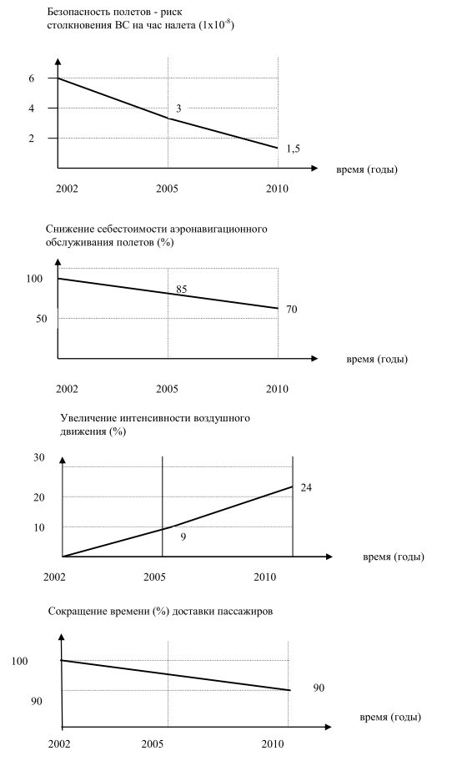

V. Исследование и разработки в обеспечении гармонизации
национальных систем ОрВД

Гармонизация национальных систем ОрВД с учетом перспективной концепции систем CNS/ATM ИКАО является сложной организационно-правовой и технической проблемой, для решения которой необходимо проведение комплекса прикладных исследований и разработок ведущими научными организациями Содружества. Без проведения соответствующих научных исследований конечные цели гармонизации национальных систем ОрВД достигнуты не будут.
Главными направлениями проведения и координации исследований государствами Содружества целесообразно считать следующее:
- реализация эффективных механизмов координации исследований и разработок по ОрВД через соответствующие национальные организации;
- сбор и анализ характеристик по различным проектам с целью определения эффективности их использования;
- проведение исследований и разработок в условиях распределенной структуры национальных систем ОрВД;
- проведение исследований и разработок на основе передовых научных знаний и технологий.

VI. Пути реализации основных направлений гармонизации национальных систем организации воздушного движения

Понятие ОрВД кроме традиционных элементов организации воздушного движения, под которым понимается решение задач диспетчерского, консультативного, полетно-информационного и аварийного обслуживания, включает задачи, связанные с организацией воздушного пространства, метеорологического обеспечения, поиска и спасения летательных аппаратов и пассажиров, терпящих бедствие, подбора и обучения кадров, решения правовых вопросов и т.п.
Гармонизация национальных систем ОрВД государств - участников СНГ призвана обеспечивать повышение эффективности их работы, а также качества решения указанных задач в ближайшей и последующей перспективе.
Государствам - участникам СНГ целесообразно стремиться к созданию "прозрачных" воздушных границ между своими суверенными территориями и обслуживанию всех пользователей воздушного пространства на основе единых правил и технологий, что значительно упростит решение вопросов организации и обеспечения полетов ВС гражданской авиации и будет способствовать повышению их безопасности, регулярности и экономичности, а также повышению уровня реально получаемых аэронавигационных сборов.
Примером правильности такого подхода является длительный опыт работы организации "Евроконтроль".
Государствам - участникам СНГ целесообразно согласовать единый подход, определяющий состав и содержание основных нормативно-правовых документов, регламентирующих организационное построение национальных систем ОрВД, структуру воздушного пространства, технологию планирования его использования, процедуры, применяемые при непосредственном УВД, нормы эшелонирования, а также другие составляющие процессов ОрВД, устраняющие различия в обслуживании полетов ВС гражданской авиации в воздушном пространстве государств Содружества.
В интересах эффективного использования перспективной глобальной системы CNS/ATM странам СНГ необходимо скоординировать и объединить свои усилия в области разработки соответствующих нормативно-правовых документов, определяющих возможность наиболее полного применения этой системы на приемлемых для них условиях.
На основе общих правил, используемых при решении задач планирования ИВП и УВД, в государствах - участниках СНГ целесообразно разработать и принять единый механизм, обеспечивающий эффективное и своевременное предоставление услуг всем пользователям воздушного пространства.
Резервирование воздушного пространства на постоянной основе и ограничение его использования в интересах каких-либо пользователей необходимо свести к минимуму.
Гармонизация национальных систем ОрВД обеспечит повышение пропускной способности воздушного пространства, зависящей от ряда показателей, в число которых входят нормы продольного и вертикального эшелонирования ВС.
Повышение пропускной способности воздушного пространства предполагает снижение абсолютных значений продольных и вертикальных разделений между ВС при условии обеспечения высокого уровня безопасности полетов.
Нормы продольного эшелонирования определяются возможностью обеспечения радиолокационного контроля и уровнем автоматизации процессов непосредственного УВД. В связи с этим национальные системы ОрВД в районах с высокой интенсивностью полетов в настоящее время должны оснащаться современными средствами наблюдения за воздушной обстановкой (первичными и вторичными РЛС), высокоэффективными средствами передачи данных о воздушном движении в оперативные органы (центры), а также высокопроизводительными средствами обработки и отображения этой информации.
Нормы вертикального эшелонирования определяются составом бортового оборудования ВС, обеспечивающего точность выдерживания высоты при полете по маршруту, а также плотностью воздушного движения в районе полетов.
В 2002 году в Европейском регионе между экономически выгодными эшелонами 290 и 410 (примерно 9000 м и 12000 м) будет установлена норма эшелонирования 1000 фут (примерно 300 м).
Учитывая актуальность и сложность решения этой задачи государствам - участникам СНГ целесообразно скоординировать в этой области свои действия, т.к. пользователи воздушного пространства имеют ВС с бортовым оборудованием, обеспечивающим различную точность измерения высоты.
Повышению пропускной способности национальных систем ОрВД будет также способствовать повышение производительности аэродромного воздушного пространства и непосредственно аэропортов, т.к. реализация принципа управления "от перрона до перрона" потребует четкой синхронизации всех действий во внеаэродромном и аэродромном воздушном пространстве, а также на площади аэродрома.
Повышение пропускной способности национальных систем ОрВД должно осуществляться за счет комплексного совершенствования определяющих ее составляющих и будет связана с необходимостью использования новых технических средств, что потребует больших экономических затрат.
В связи с этим государствам - участникам СНГ целесообразно гармонизировать свои действия с целью достижения единых результатов в этой области и снижения затрат.
"Прозрачные" воздушные границы между территориями государств Содружества облегчат задачу создания и гармонизации ортодромических воздушных трасс, а также применения методов "зональной навигации" ("свободного полета"), что также значительно повысит пропускную способность и гибкость использования воздушного пространства.
Пока методы "зональной навигации" используются ограниченно, однако, с каждым годом сфера их применения постоянно расширяется.
Основная идея концепции "свободного полета" заключается в том, чтобы предоставить возможность всем пользователям воздушного пространства выполнять полеты по оптимальным (динамическим) траекториям с использованием соответствующих технических средств (CNS/ATM) и процедур ОрВД, которые обеспечивают максимальную гибкость производства полетов и высокий уровень их безопасности. Эти полеты будут ограничиваться со стороны системы ОрВД только в следующих случаях:
- если предполагаемые маршруты полета и маневры одного ВС будут мешать полетам других ВС;
- если плотность воздушного движения в определенном районе будет препятствовать выполнению "свободного полета";
- если ВС при выполнении "свободного полета" может попасть в зону ограничений;
- если диспетчерский состав считает, что "свободный полет" может снизить уровень безопасности.
Реализация методов "зональной навигации" будет осуществляться эволюционным путем и потребует проведения соответствующих мер государств - участников СНГ, направленных на гармонизацию этих процессов.
С этой целью уже в настоящее время страны Содружества могут приступить к рассмотрению вопросов, связанных с выделением в своих национальных воздушных пространствах взаимосвязанных специальных зон, представляющих собой единый континуум, для выполнения таких полетов.
Государства - участники СНГ, как члены мирового авиационного сообщества, должны самостоятельно и сообща активно сотрудничать с международными организациями, работающими в области решения задач ОрВД, и стремиться к соблюдению норм и рекомендаций ИКАО, что позволит в ближайшей перспективе обеспечить их эффективное взаимодействие при организации планирования и управления полетами с другими государствами, а в дальнейшим обеспечит успешную интеграцию национальных систем в глобальную аэронавигационную систему.
С этой целью целесообразно в национальных системах ОрВД провести анализ действующих документов в части расхождения с соответствующими документами ИКАО и осуществить необходимую гармонизацию в структуре государств - участников СНГ, если это не противоречит их национальным интересам.
Поскольку в воздушном пространстве государств - участников СНГ постоянно увеличивается интенсивность международных полетов, то в первую очередь необходимо привести в соответствие с нормами и рекомендациями ИКАО документы, регламентирующие вопросы непосредственного УВД, а именно: классификацию воздушного пространства и связанное с этим обслуживание ВС, распределение ответственности между экипажами ВС и диспетчерским персоналом центров, некоторых правил выполнения полетов и т. п.
В государствах - участниках СНГ функционируют автоматизированные системы ОрВД. Эти системы создавались для обеспечения планирования ИВП и непосредственного УВД в национальных воздушных пространствах и не учитывали возможность их использования в интересах решения задач ОрВД других государств Содружества. Это в первую очередь касается создания радиолокационных полей и полей связи, которые в силу своего пространственного распределения могли бы также создаваться и использоваться в интересах других государств, что, безусловно, снизило бы общие материальные расходы. Поскольку своевременно это не было сделано, то в настоящее время целесообразно изучить возможность реализации рассматриваемых задач и на двусторонней основе принять соответствующее решение.
Указанное обстоятельство показывает необходимость принятия государствами - участниками СНГ согласованных гармонизированных решений в области использования перспективных технических средств глобальной аэронавигации.
Это потребует соответствующей межнациональной программы, определяющей обязанности каждого государства, возможности оптимизации его финансовых затрат.
Экономическая целесообразность сотрудничества государств - участников СНГ подтверждается созданием МАС "Восток", где гармонизировано решаются вопросы в области обслуживания потоков воздушного движения при условии обеспечения соответствующей информационной поддержки со стороны Центрального банка данных "Москва". Положительный опыт создания МАС "Восток" необходимо постоянно развивать и совершенствовать.
Национальные системы ОрВД государств - участников СНГ представляют собой в основном совмещенные военно-гражданские структуры, применяющие разрешительный порядок использования воздушного пространства.
Поскольку системы ОрВД являются существенными составляющими национальных транспортных систем, то они относятся к числу важных компонентов, определяющих национальную безопасность.
В этой связи отношение военных и гражданских структур национальных систем ОрВД (и особенно государств Содружества, имеющих взаимные оборонные обязательства) необходимо гармонизировать и согласовать на особый период и период ведения боевых действий.

VII. Основные принципы организации и финансирования
мероприятий по гармонизации национальных систем ОрВД

Организация мероприятий по гармонизации национальных систем ОрВД будет предусматривать общую хронологическую последовательность планируемых работ государствами - участниками СНГ. Исходя из конкретной обстановки, определяемой различным уровнем автоматизации тех или иных элементов национальных систем ОрВД, а также возможностями финансирования, последовательность выполнения этих работ может корректироваться.
Основными исполнителями мероприятий по гармонизации национальных систем ОрВД являются:
- министерства транспорта государств - участников СНГ - в части гражданской авиации;
- министерства обороны государств - участников СНГ - в части реализации специальных требований;
- Межгосударственный авиационный комитет совместно со Штабом по координации военного сотрудничества и Координационным Комитетом по ПВО СНГ - в части координации планов мероприятий по гармонизации национальных систем ОрВД;
- соответствующие научно-исследовательские организации государств - участников СНГ - в части разработки общих решений и участия в реализации настоящей Концепции;
Проведение работ по гармонизации национальных систем ОрВД целесообразно осуществлять на основе соответствующего бюджетного и/или инвестиционного финансирования. Финансирование работ осуществляется самостоятельно каждым государством. Источниками финансирования мероприятий по гармонизации национальных систем государств - участников СНГ могут быть:
- ассигнования, выделяемые из бюджетов государствами - участниками СНГ или средств предприятий по УВД или инвесторами по национальным программам развития систем ОрВД;
- ассигнования государств - участников СНГ, выделяемые на создание и развитие систем ПВО.
Финансирование из бюджетов государств - участников СНГ осуществляется выделением прямых ассигнований на основе договоров по реализации соответствующих программ или проектов.
Финансирование научно-исследовательских и опытно-конструкторских работ в целях гармонизации систем ОрВД целесообразно осуществлять путем выделения ассигнований на конкретные программы.

ЭТАПЫ РАЗРАБОТКИ НАЦИОНАЛЬНОЙ ПРОГРАММЫ
РЕАЛИЗАЦИИ ПОЛОЖЕНИЙ КОНЦЕПЦИИ

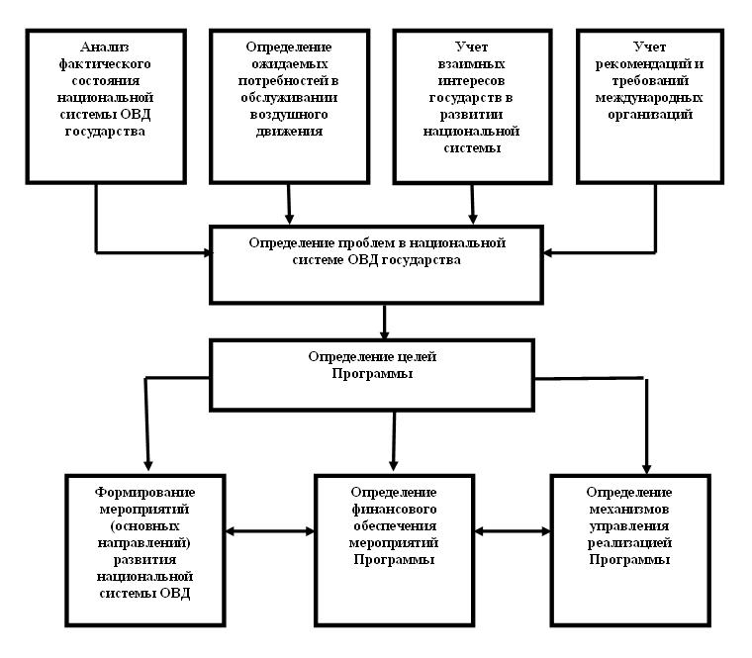

ОГОВОРКА
Республики Молдова

Республика Молдова будет участвовать в реализации положений Концепции, руководствуясь Национальным планом (LCHIP, LEVEL 1 и 2), в соответствии со Стандартами и Рекомендуемой практикой ИКАО, а также в рамках членства Республики Молдова в Евроконтроле и ЕСАС.

Президент Республики Молдова | В.Воронин

* В данном случае и далее по тексту Концепции при употреблении термина "национальная аэронавигационная система" понимается, прежде всего, ее основная часть - национальная система ОрВД, - и, кроме этого, все остальные составляющие аэронавигационной системы.

